Obvezna lektira za mjesec svibanj, 2022.

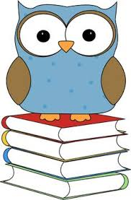
5.a razred – Roald Dahl: Charlie i tvornica čokolade (učiteljica Nataša Duvnjak Madaras)
5.b razred – Maja Brajko-Livaković: Finka Fi (učiteljica Ivana Krešo)
5.c razred - Tito Bilopavlović: Paunaš (učiteljica Vlatka Rajski Radošević)

6.a razred - Josip Cvenić: Čvrsto drži joystick (učiteljica Nataša Duvnjak Madaras)
6.b razred - Šime Storić: Poljubit ću je uskoro, možda (učiteljica Ivana Krešo)
6.c razred – Oscar Wilde: Sretni kraljević (učiteljica Vlatka Rajski Radošević)

7.a razred – Hrvoje Hitrec: Smogovci (učiteljica Nataša Duvnjak Madaras)
7.b razred – Pavao Pavličić: Dobri duh Zagreba (učiteljica Ivana Krešo)
7.c razred – Vjenceslav Novak: Iz velegradskog podzemlja (učiteljica Vlatka Rajski Radošević)

8.a razred – Slavko Kolar: Breza (učiteljica Nataša Duvnjak Madaras)
8.b razred – Dinko Šimunovi: Alkar (učiteljica Ivana Krešo)
8.c razred – Ephraim Kishon: Kod kuće je najgore (učiteljica Vlatka Rajski Radošević)

